**DATABASE MANAGEMENT SYSTEM**

**MINGGU 3 – DDL (DATA DEFINITION LANGUAGE)**

NAMA :

NPM :

NO ABSEN :

KELAS :

**MATERI DDL:**

1. Data Integrity Constraint
2. Not NULL Constraint
3. Unique Constraint
4. Primary Key Constraint
5. Foreign Key Constraint
6. Check Constraint
7. Modifikasi Constraint

**TAHAPAN PENGERJAAN:**

#### Not NULL Constraint

Not NULL Constraint digunakan untuk membatasi atau memastikan bahwa column yang dikenakan constraint tersebut akan menyimpan sebuah nilai tertentu atau tidak kosong.

##### Soal

Perhatikan struktur table “mahasiswa” yang sudah dibentuk pada praktikum sebelumya.

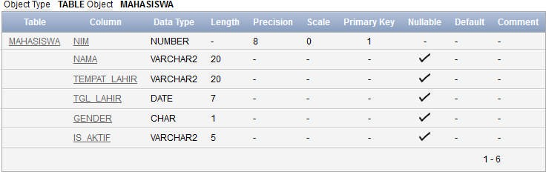

Pada struktur table “mahasiswa”, setiap column yang terdapat didalamnya selain column NIM dapat berisi NULL, artinya ketika menambahkan record pada table “mahasiswa”, yang wajib memiliki nilai hanyalah column NIM sedangkan column yang lain dapat dikosongkan (NULL).

Batasi/tambahkan constraint pada column “nama” dan “tgl_lahir” sehingga pada saat menambahkan record pada table “mahasiswa”, kedua column tersebut tidak dapat dikosongkan.

##### Langkah Penyelesaian

Perhatikan cara mendefinisikan Not NULL Constraint. Untuk mendefinisikan constraint ini, cara yang dapat digunakan hanya inline specification.

* + - * 1. Gunakan perintah DDL: ALTER TABLE karena penambahan constraint dilakukan pada table yang sudah terbentuk
        2. Tambahkan/definisikan constraint pada column yang bersesuaian dengan nama yang unik

##### SQL Command

Untuk menambahkan constraint pada table “mahasiswa”, pastikan *schema* yang dipilih adalah “PRAKTIKUMDASARSQL”

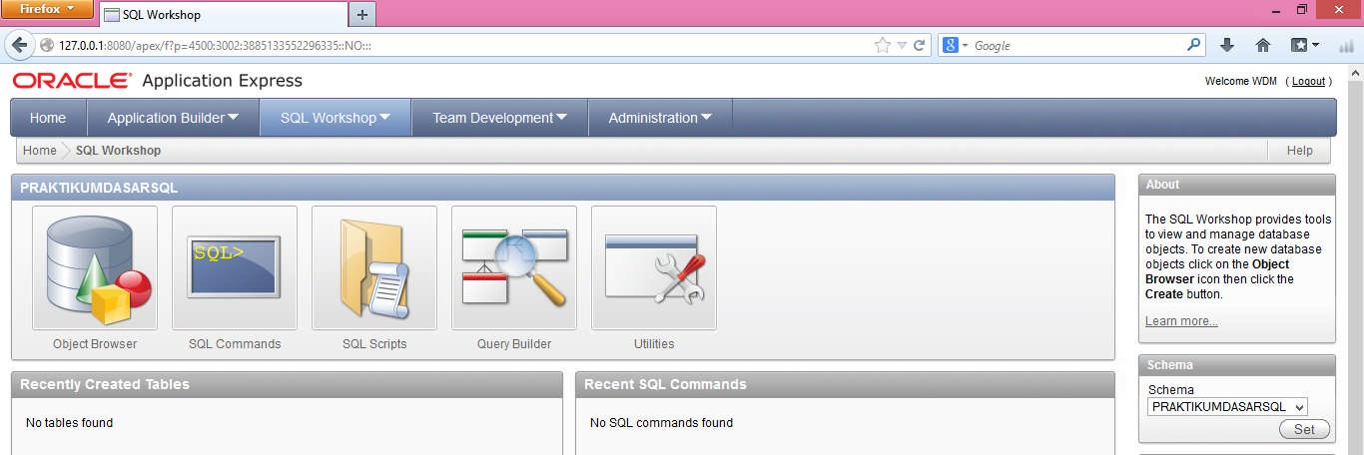

SQL Command yang digunakan untuk menambahkan constraint Not NULL pada column “nama” dan “tgl_lahir”:

ALTER TABLE mahasiswa MODIFY(

nama VARCHAR2(20) CONSTRAINT nama_mhs_nn NOT NULL, tgl_lahir DATE CONSTRAINT tgllhr_mhs_nn NOT NULL

)

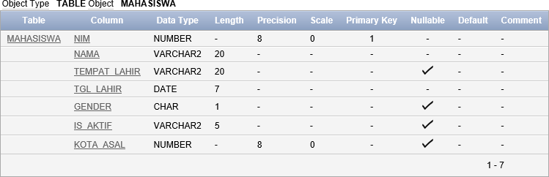Perhatikan perubahan struktur table “mahasiswa” setelah ditambahkan constraint Not NULL:

Untuk menampilkan daftar constraint yang dimiliki pada table “mahasiswa” dapat menggunakan SQL Command berikut:

SELECT * FROM user_constraints WHERE table_name=’MAHASISWA’

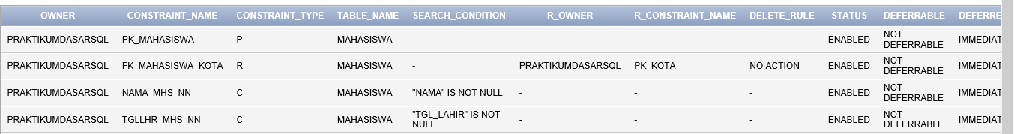

#### Unique Constraint

Dengan menambahkan unique constraint pada sebuah atau sekumpulan column, berarti membatasi nilai yang akan tersimpan pada column atau sekumpulan column tersebut unik (berbeda satu dengan yang lainnya).

##### Soal

Tambahkan batasan data yang akan tersimpan pada table “mahasiswa” sehingga setiap kota hanya memiliki seorang mahasiswa.

##### Langkah Penyelesaian

Tentukan column yang akan dikenakan/ditambahkan constraint unique. Pada kasus di atas, yang akan ditambahkan constraint unique adalah column “kota_asal”

##### SQL Command

Untuk menambahkan constraint unique, dapat dilakukan dengan dua cara, yaitu: inline specification dan out-of-line specification.

Menambahkan dengan cara inline specification:

ALTER TABLE mahasiswa MODIFY(

kota_asal NUMBER (8) CONSTRAINT kota_mhs_uni UNIQUE

)

Menambahkan dengan cara out-of-line specification:

ALTER TABLE mahasiswa ADD CONSTRAINT kota_mhs_uni2 UNIQUE (kota_asal)

Hint: untuk mencoba cara menambahkan menggunakan out-of-line specification, terlebih dahulu hapuslah (drop) constraint sebelumnya, karena pada sebuah column tidak dapat didefinisikan jenis constraint yang sama lebih dari satu kali. SQL command yang digunakan untuk menghapus constraint adalah **“ALTER TABLE [TableName] DROP CONSTRAINT [ConstraintName]”**

Tampilkan kembali daftar constraint pada table “mahasiswa” untuk melihat perubahan atau penambahan constraint pada table “mahasiswa”

#### Primary Key Constraint

Primary key constraint memiliki sifat atau karakteristik yang menggabungkan constraint unique dan Not NULL. Sebuah column atau sekumpulan column yang didefinisikan sebagi Primary Key akan memiliki nilai yang berbeda dan tidak NULL

##### Soal

Perhatikan diagram relationship berikut:

|  |  |
| --- | --- |
| pengambilan_mk | |
| PK,FK | Nim |
| PK,FK | kd_matkul |
| PK | semester |
| PK | thn_ajaran |
|  | nilai |

|  |  |
| --- | --- |
| matkul | |
| PK | kd_matkul |
|  | nama_matkul |
|  | semester |
|  | SKS |

|  |  |
| --- | --- |
| mahasiswa | |
| PK | Nim |
|  | nama |
|  | tempat_lahir |
|  | tgl_lahir |
|  | gender |
|  | is_aktif |
| FK | kota_asal |
| FK | id_jalur |
|  | IPK |

|  |  |
| --- | --- |
| kota | |
| PK | id_kota |
|  | nama_kota |

|  |  |
| --- | --- |
| jalur_seleksi | |
| PK | id_jalur |
|  | nama_jalur |
|  | Quota |

Bentuklah tabel “pengambilan_mk” yang memilki composite key (nim, kd_matkul, semester, thn_ajaran)

##### Langkah Penyelesaian

Untuk menambahkan constraint Primary Key pada sebuah table, dapat dilakukan dengan memilih salah satu dari dua cara, yaitu: inline specification atau out-of-line specification

Jika Primary Key disusun oleh sebuah column, maka kedua cara tersebut dapat digunakan

Jika Primary Key disusun oleh sekumpulan column (composite key), maka cara yang dapat dipilih adalah out-of-line specification

Perhatikan tipe data yang digunakan, terutama untuk column yang memiliki rujukan kepada column di table lain (foreign key)

##### SQL Command

SQL Command yang dapat digunakan untuk membentuk table “pengambilan_mk” adalah sebagai berikut:

CREATE TABLE pengambilan_mk ( nim NUMBER(8),

kd_matkul VARCHAR2(6), semester NUMBER(1), thn_ajaran VARCHAR2(9), nilai CHAR(1),

CONSTRAINT pk_pengambilan_mk PRIMARY KEY(nim,kd_matkul,semester,thn_ajaran)

)

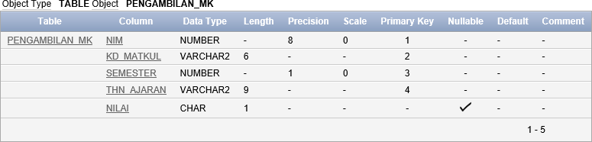Struktur table “pengambilan_mk” hasil eksekusi SQL Command diatas:

Pada gambar diatas, seolah-olah pada table “pengambilan_mk” terdapat empat Primary Key, sedangkan, jika ditampilkan daftar constraint yang terdapat pada table “pengambilan_mk”, ditemukan hanya ada satu constraint Primary Key.



#### Foreign Key Constraint

Sebuah column yang memiliki constraint foreign key harus memiliki padanan pada column yang menjadi rujukannya (referenced key). Referenced key haruslah memiliki constraint Primary Key atau Unique. Dalam sebuah table dimungkinkan untuk memiliki lebih dari satu foreign key.

##### Soal

Perhatikan kembali diagram relationship pada sub bab sebelumnya. Lengkapilah constraint pada table “pengambilan_mk” dengan menambahkan foreign key-nya.

##### Langkah Penyelesaian

Constraint Foreign Key akan dikenakan pada column “nim” dan “kd_matkul”. Untuk mendefinisikan constraint foreign key dapat dilakukan dengan dua cara, yaitu: inline specification dan out-of-line specification

Perhatikan relasi yang terjadi antara table “pengambilan_mk” dengan table lain.

Sebuah table/view yang memiliki constraint Foreign Key disebut dengan CHILD,

sedangkan table/view yang memiliki referenced key disebut dengan PARENT.

Sebelum dapat mendefinisikan constraint pada CHILD, harus terlebih dahulu mendefinisikan constraint yang sesuai pada PARENT

Table “pengambilan_mk” memiliki relasi dengan table “mahasiswa” dan “matkul”, dimana pada kedua table yang menjadi relasinya tersebut merupakan PARENT

Sebelum dapat mendefinisikan constraint pada table “pengambilan_mk” harus dipastikan constraint pada PARENT sudah ada

Jika belum, maka harus dilakukan pengubahan atau pembuatan struktur pada PARENT

Pada praktikum sebelumnya, constraint Primary Key pada table “mahasiswa” sudah didefinisikan, sehingga pendefinisian constraint Foreign Key pada column “nim” dapat dilakukan

Dikarenakan table “matkul” yang memiliki referenced key belum terbentuk, maka table tersebut harus dibentuk terlebih dahulu sebelum mendefinisikan constraint Foreign Key pada column “kd_matkul”

##### SQL Command

Mendefinisikan column “nim” sebagai Foreign Key

ALTER TABLE pengambilan_mk ADD CONSTRAINT fk_pengambilanmk_mhs FOREIGN KEY (nim) REFERENCES mahasiswa(nim) ON DELETE CASCADE

Dengan menambahkan ON DELETE clause berupa “CASCADE”, dimaksudkan agar ketika terjadi penghapusan

referenced key, maka data/record yang bersesuaian pada CHILD juga akan dihapus.

Membuat table “matkul” lengkap dengan constraint Primary Key

CREATE TABLE matkul (

kd_matkul VARCHAR2(6) CONSTRAINT pk_matkul PRIMARY KEY, nama_matkul VARCHAR2(30),

semester NUMBER(1), sks NUMBER(1)

)

SQL command di atas merupakan contoh pendefinisian constraint Primary Key menggunakan cara inline

specification.

Mendefinisikan column “kd_matkul” sebagai Foreign Key

ALTER TABLE pengambilan_mk ADD CONSTRAINT fk_pengambilanmk_matkul FOREIGN KEY (kd_matkul) REFERENCES matkul(kd_matkul) ON DELETE SET NULL

Dengan menambahkan ON DELETE clause berupa “SET NULL”, dimaksudkan agar ketika terjadi penghapusan

referenced key, maka data yang bersesuaian pada CHILD akan diset nilainya menjadi NULL

Setelah keseluruhan constraint didefinisikan, cek kembali daftar constraint yang terdapat pada table “matkul” dan “pengambilan_mk”

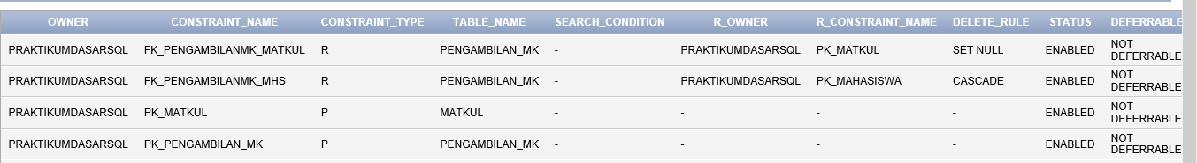

#### Check Constraint

Check constraint digunakan untuk membatasi nilai yang dimasukkan (insert) kedalam sebuah column harus memenuhi kondisi tertentu yang disyaratkan. Tidak ada batasan jumlah check constraint yang dikenakan pada sebuah column.

##### Soal

Terdapat aturan untuk menentukan besaran Satuan Kredit Semester (SKS) pada sebuah mata kuliah, dimana aturan yang ditetapkan adalah sebuah mata kuliah memiliki jumlah SKS paling sedikit satu (1) dan paling banyak empat (4). Tambahkanlah constraint pada column yang digunakan untuk menyimpan data atau informasi SKS sebuah mata kuliah sehingga memenuhi kondisi yang disyaratkan.

##### Langkah Penyelesaian

Pelajari kondisi yang disyaratkan untuk diimplementasikan pada check constraint

SKS tidak boleh kurang dari satu (1), dan

SKS tidak boleh lebih dari empat (4)

Definsikan satu per satu check constraint pada column yang bersesuaian.

##### SQL Command

Menambahkan check constraint sehingga column “sks” pada table “matkul” tidak dapat diisi dengan nilai kurang dari satu (1)

ALTER TABLE matkul ADD CONSTRAINT sks_min CHECK (sks>0)

Menambahkan check constraint sehingga column “sks” pada table “matkul” tidak dapat diisi dengan nilai lebih dari empat (4)

ALTER TABLE matkul ADD CONSTRAINT sks_min2 CHECK (sks<5)

Alternatif lain untuk menambahkan constraint untuk memenuhi kedua kondisi diatas adalah:

ALTER TABLE matkul ADD CONSTRAINT sks_min3 CHECK ((sks<5) AND (sks>0))

Tampilkan daftar constraint untuk memastikan check constraint berhasil ditambahkan



#### Modifikasi Constraint

Untuk memodifikasi constraint, langkah yang dapat dilakukan sebagai berikut:

Hapus constraint yang akan dimodifikasi dengan menggunakan SQL Command:

ALTER TABLE [table] DROP CONSTRAINT [constraint]

Buat constraint baru untuk menggantikan constraint yang sudah dihapus

Simpan dokumen ini dengan nama file : DBMS20192-MINGGU3-KELAS-NOABSEN-NAMA.docx

Email ke : [gunawan@usbypkp.ac.id](mailto:gunawan@usbypkp.ac.id)

Subject : DBMS20192-MINGGU3-KELAS-NOABSEN-NAMA

Simpan dokumen ini dengan nama file : DBMS20202-M3-KELAS-NOABSEN-NAMA.docx

1. Upload file DBMS20202-M3-KELAS-NOABSEN-NAMA.docx ke <http://kuliahonline.usbypkp.ac.id/>

Upload ke slot teori dan slot praktek (2 kali upload ke elearning)

1. Emailkan juga ke:

Email : [gunawan@usbypkp.ac.id](mailto:gunawan@usbypkp.ac.id)

Subject : DBMS20202-M3-KELAS-NOABSEN-NAMA